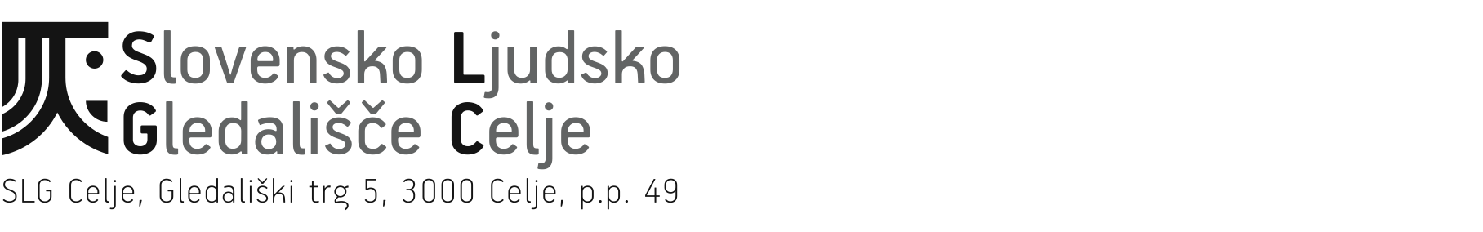
Sporočilo za javnost

TRIKO

CELJE, 2. marec – v SLG Celje bo v četrtek, 5. marca, ob 19.30, na Odrupododrom, premiera predstave Triko, po besedilu Milana Jesiha in v režiji Luke Martina Škofa.

Eno dejansko burko so ustvarili režiser Luka Martin Škof, dramaturginja Urška Brodar, scenograf Miha Knific, kostumografinja Nadja Bedjanič, avtor glasbe Matej Končan Kleemar in lektor Jože Volk. Igrajo: Anica Kumer (Špela), Barbara Medvešček (Anita), Bojan Umek (Erik), David Čeh (Franc).

V eni dejanski burki Triko pesnik, dramatik in prevajalec Milan Jesih duhovito preigrava niz situacij, v katerih v ospredje postavlja odnos med moškim in žensko. Skozi posamične fragmentarne prizore postavlja pred nas arhetipske situacije iz vsakdanjega življenja parov, ki se ljubijo, prepirajo, varajo …

Štirje protagonisti se pojavljajo v najrazličnejših vlogah in se zapletajo v različne ljubezenske večkotnike. Ljubezenske dogodivščine jih vodijo v komične situacije, ki bi se lahko precej nesrečno končale. Pa vendar se vsak od njih vedno znova spretno izogne nevarnim posledicam ljubezenskih pustolovščin. Rdeča nit vseh prizorov sta ljubezen in seksualnost, ki vodita protagoniste v burne ljubezenske dogodivščine, ki jim spremenijo življenje. Kljub komičnosti situacij pa vsa ljubezenska srečanja govorijo o v sodobnem svetu čedalje značilnejši plehkosti in površinskosti medsebojnih odnosov.

Več o predstavi Triko si lahko ogledate na www.slg-ce.si.

Barbara Herzmansky,
odnosi z javnostmi
051651821

